
期末项目设计报告
题 目 | 基于GitHub的实验管理平台的详细设计
课程 | 软件系统分析与设计技术
学 院 | 信息科学与工程学院
专 业 | 软件工程 | 年级 | 2017级
学生姓名 | 周旭波 | 学号 | 201710414231
指导教师 | 赵卫东 | 职称 | 副教授

评分项 | 评分标准 | 满分 | 得分
文档整体 | 文档内容详实、规范，美观大方 | 20
用例图及规约 | 用例图完整，准确，能够完全体现需求 | 10
顺序图与活动图 | 顺序图能够完全描述用例的设计思路和业务流程，活动图能够描述部分算法的流程。 | 10
类图 | 类图能够完整，准确反映业务的需数据的组织结构 | 10
数据库 | 数据库表的设计来自于类图，合理 | 10
界面设计 | 界面设计美观，清晰，合理，能够完全反映用例图的设计思路 | 10
API接口设计 | 为每个界面设计合理的API接口，以便进行前后端分离开发 | 15
内容一致性 | 用例图，类图、数据库、界面相互印证，相互依赖，环环相扣 | 15
得分合计
2020 年 5 月 26 日

目录
基于GitHub的实验管理平台的分析与设计 2
1. 概述 2
2.项目改进 3
3.系统总体结构图 3
4.用例图 4
5.类图 5
6.数据库设计 8
6.界面设计 11
7.用例 15

基于GitHub的实验管理平台的分析与设计

1. 概述
- 基于GitHub的实验管理平台的作用是在线管理实验成绩的Web应用系统。学生和老师的实验内容均存放在GitHUB 页面上。
- 学生的功能主要有：一是设置自己的GitHub用户名，二是查询自己的实验成绩。学生的GitHub用户名是公开的，但成绩不公开。

- 老师的功能主要有：一是批改每个学生的成绩，二是查看每个学生的成绩。

- 老师和学生都能通过本系统的链接方便地跳转到学生的每个GitHUB实验目录，以便批改实验或者查看实验情况。

- 实验成绩按数字分数计算，每项实验的满分为100分，最低为0分。系统自动计算每个学生的所有实验的平均分。

2.项目改进

- 用户可以选择所上课的学期。
- 老师和学生可以选择课程。
- 每门课程可以有多个实验，不仅局限于一门课程。
- 每个实验的评分可以由老师设置评分项进行打分，也可以进行评价。
- 每个实验分数由系统自动根据评分项计算得出。
- 每门课程由系统计算各实验分数的平均值进行计算得出。
- 老师和学生都可以查看自己所选或者所授课程的实验成绩情况。
学生功能：
  - 登录、登出
  - 选课
  - 修改个人信息
  - 设置github地址
  - 查看实验及实验成绩
  - 查看所选课程信息及课程成绩
教师功能：
  - 登录、登出
  - 选课
  - 修改个人信息
  - 发布该课程实验内容及评分项
  - 修改该课程实验内容及评分项
  - 对实验评分项进行打分、评价
  - 查看所有学生实验内容及成绩
  - 修改所有成绩

3.系统总体结构图
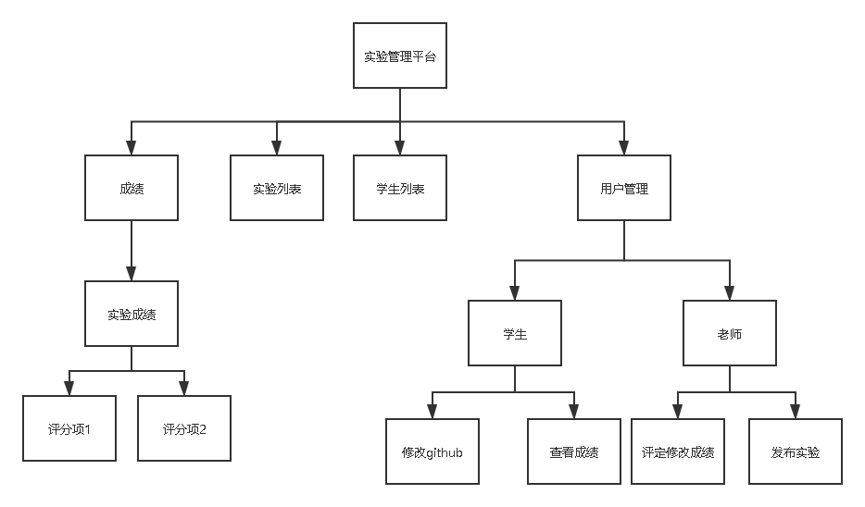

4.用例图
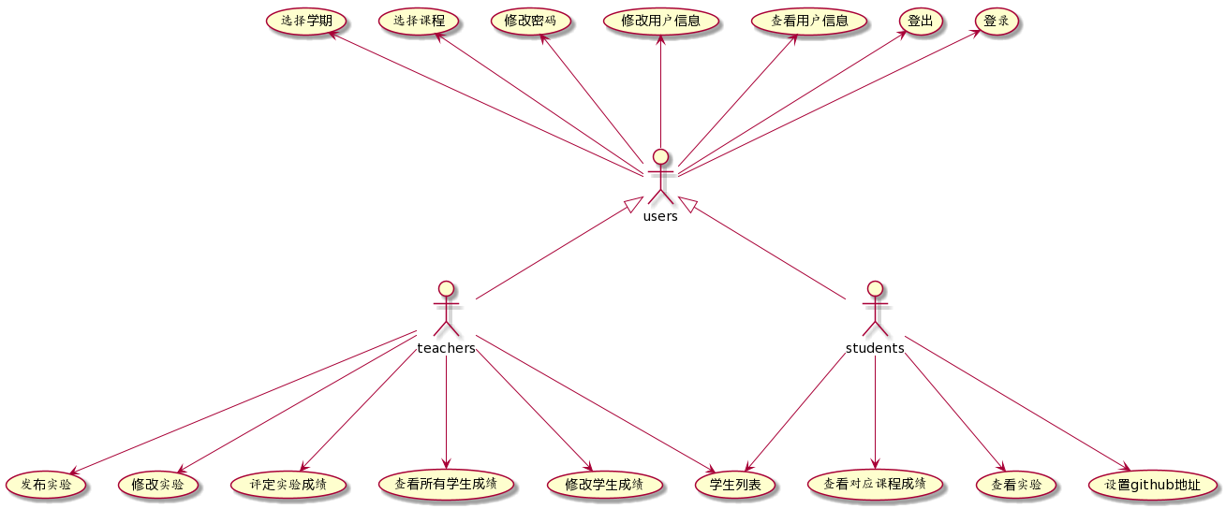

窗体顶端
窗体底端

窗体顶端
窗体底端
@startuml
actor teachers
actor students
actor users
users <|-- teachers
users <|-- students
teachers ---> (发布实验)
teachers ---> (修改实验)
teachers ---> (评定实验成绩)
teachers ---> (查看所有学生成绩)
teachers ---> (修改学生成绩)
teachers ---> (学生列表)
students ---> (学生列表)
students ---> (查看对应课程成绩)
students ---> (查看实验)
students ---> (设置github地址)
users --up-> (登录)
users --up-> (登出)
users --up-> (查看用户信息)
users --up-> (修改用户信息)
users --up-> (修改密码)
users --up-> (选择课程)
users --up-> (选择学期)
@enduml

5.类图
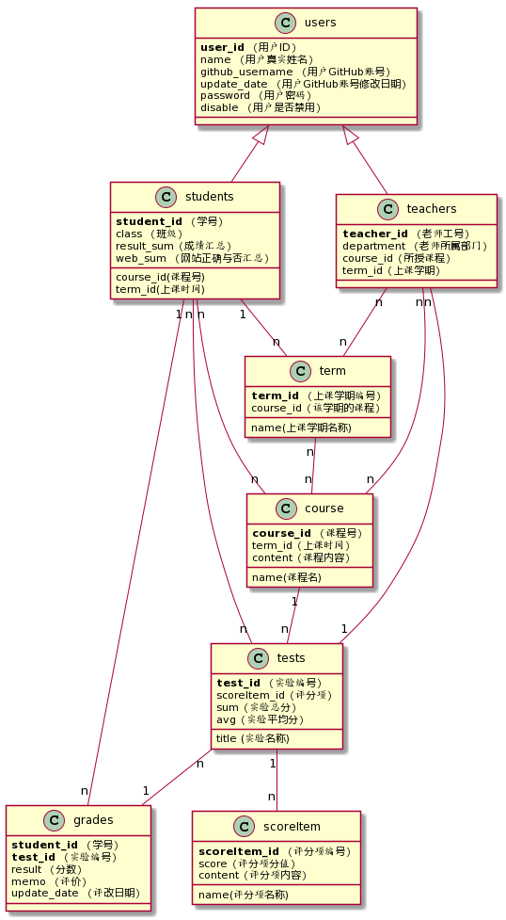
@startuml
class users {
<b>user_id</b> （用户ID）
name （用户真实姓名）
github_username （用户GitHub账号）
update_date （用户GitHub账号修改日期）
password （用户密码）
disable （用户是否禁用）
}
class teachers{
<b>teacher_id</b> （老师工号）
department （老师所属部门）
course_id（所授课程）
term_id（上课学期）
}
class students{
<b>student_id</b> （学号）
class （班级）
course_id(课程号)
term_id(上课时间)
result_sum（成绩汇总）
web_sum （网站正确与否汇总）
}
class course{
<b>course_id</b> （课程号）
name(课程名)
term_id（上课时间）
content（课程内容）
}
class tests{
<b>test_id</b> （实验编号）
title (实验名称)
scoreItem_id（评分项）
sum（实验总分）
avg（实验平均分）
}
class scoreItem{
<b>scoreItem_id</b> （评分项编号）
name(评分项名称)
score（评分项分值）
content（评分项内容）
}
class term{
<b>term_id</b> （上课学期编号）
name(上课学期名称)
course_id（该学期的课程）
}
users <|- students
users <|-- teachers
class grades {
<b>student_id</b> （学号）
<b>test_id</b> （实验编号）
result （分数）
memo （评价）
update_date （评改日期）
}
students "1" -- "n" grades
students "n" -- "n" course
students "1" -- "n" term
students "n" -- "n" tests
course"1" -- "n" tests
term"n" -- "n" course
tests"1" -- "n" scoreItem
tests "n" -- "1" grades
teachers "n" -- "n" term
teachers "n" -- "n" course
teachers "n" -- "1" tests
@enduml

6.数据库设计
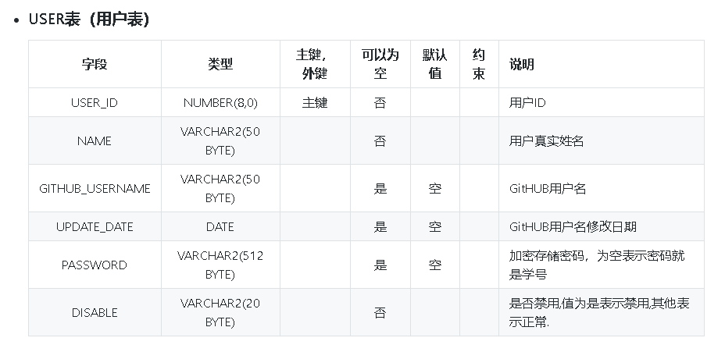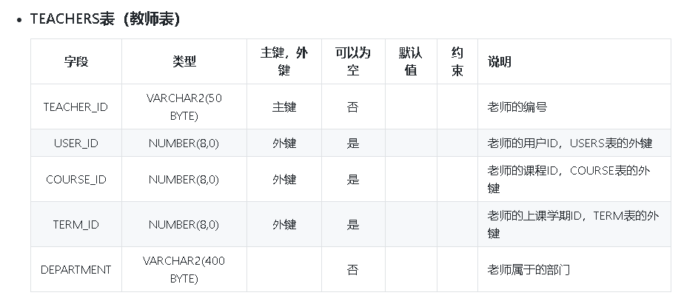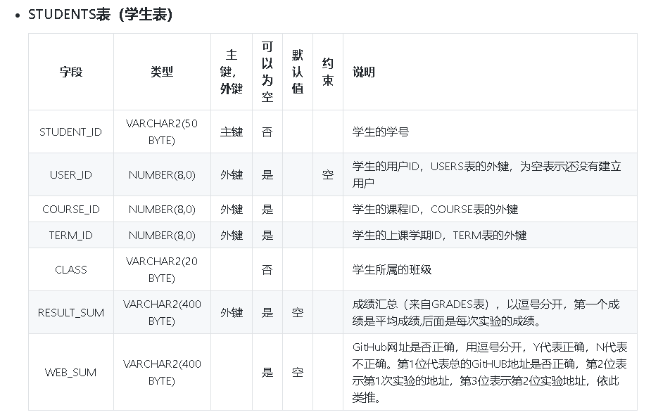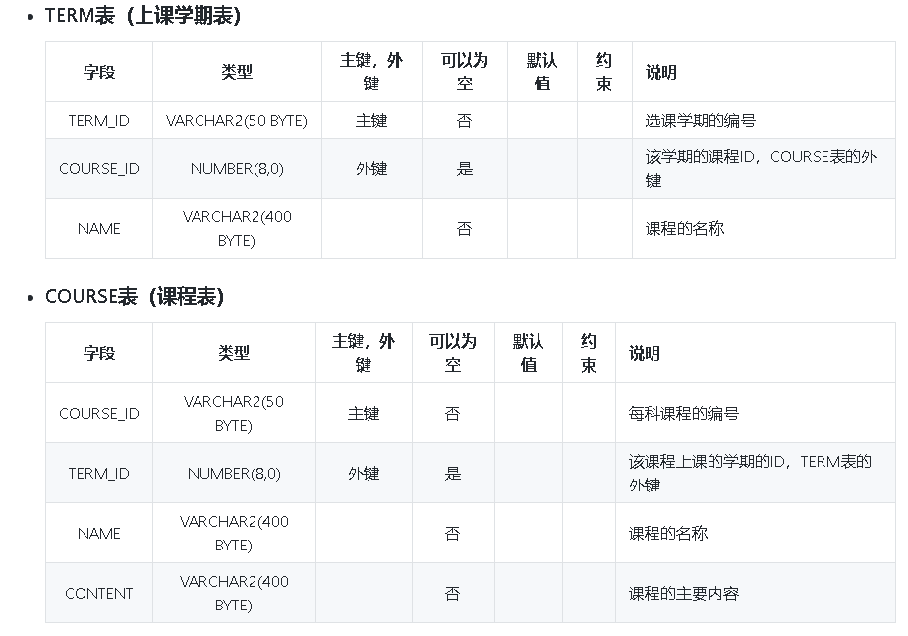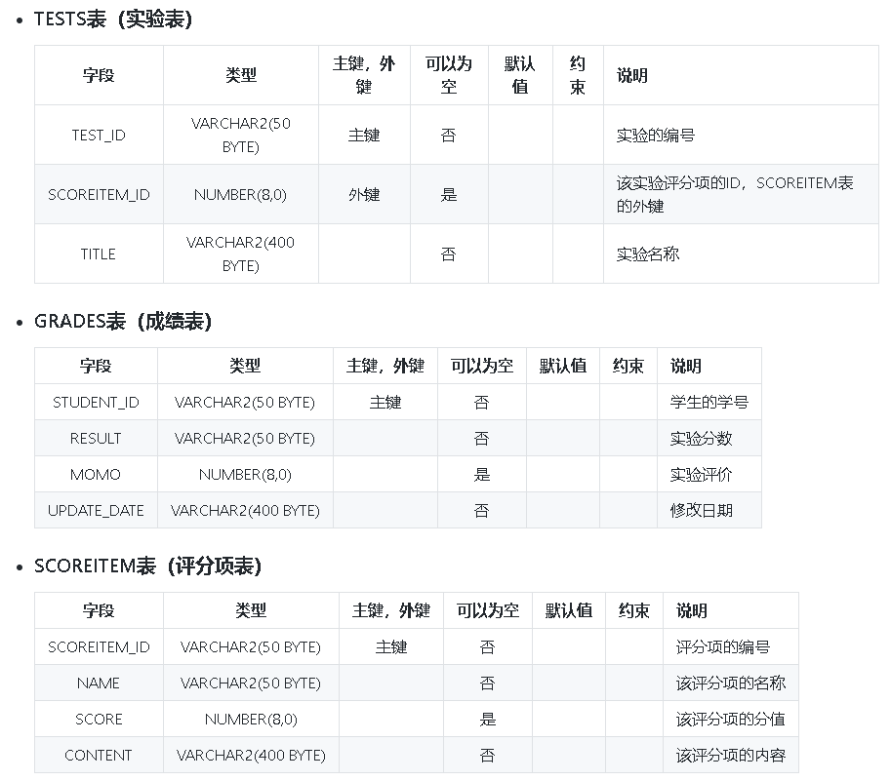

6.界面设计

登录界面
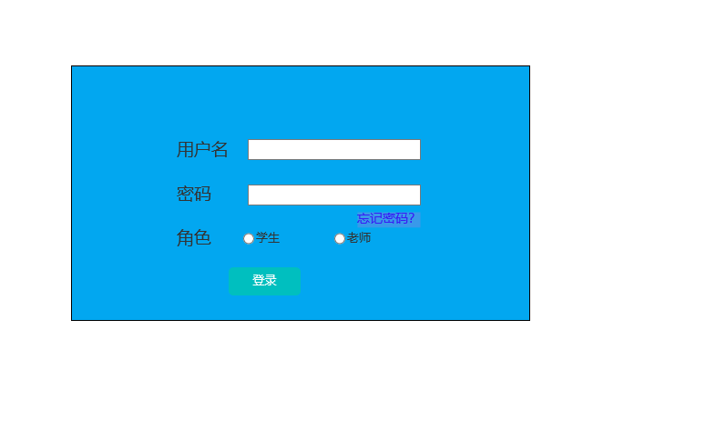
首页界面
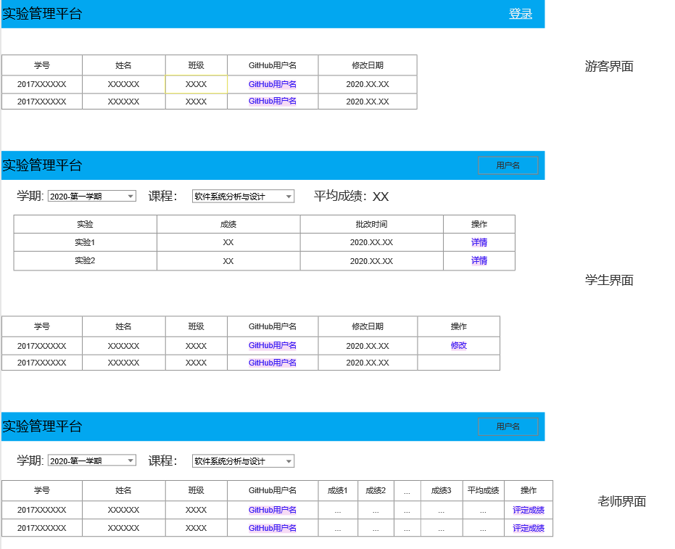
查看实验成绩界面
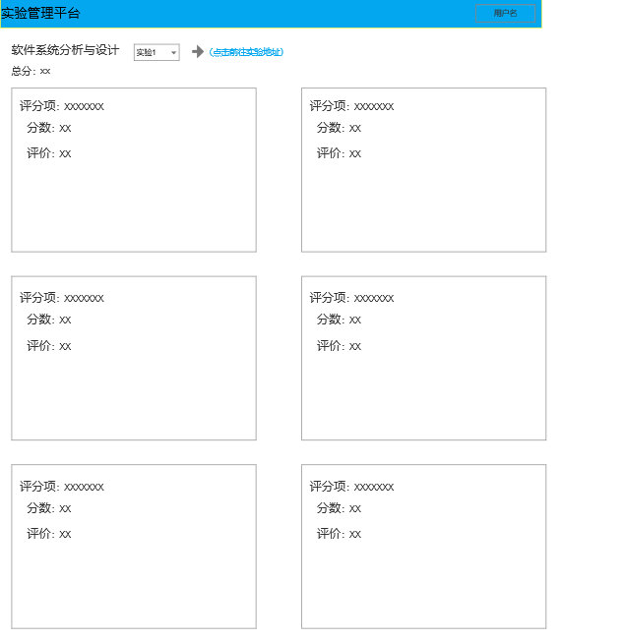
发布实验界面
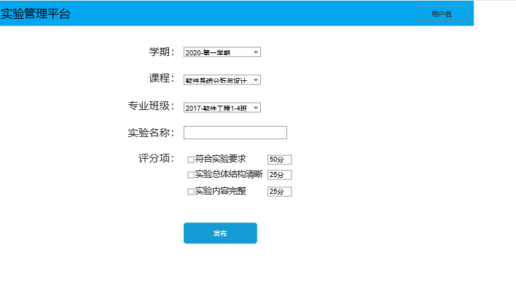
评定成绩界面
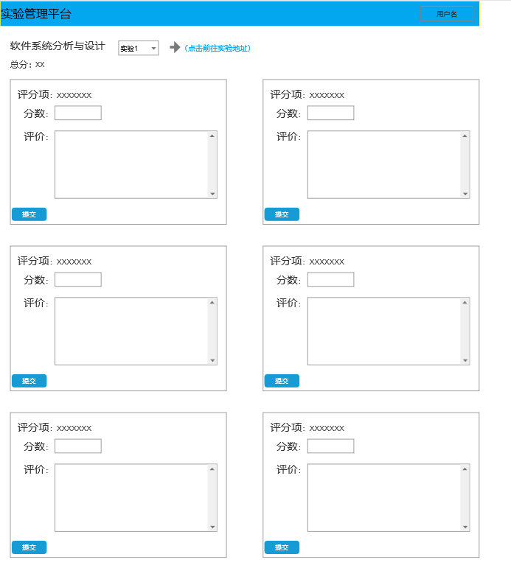

7.用例
学生列表用例
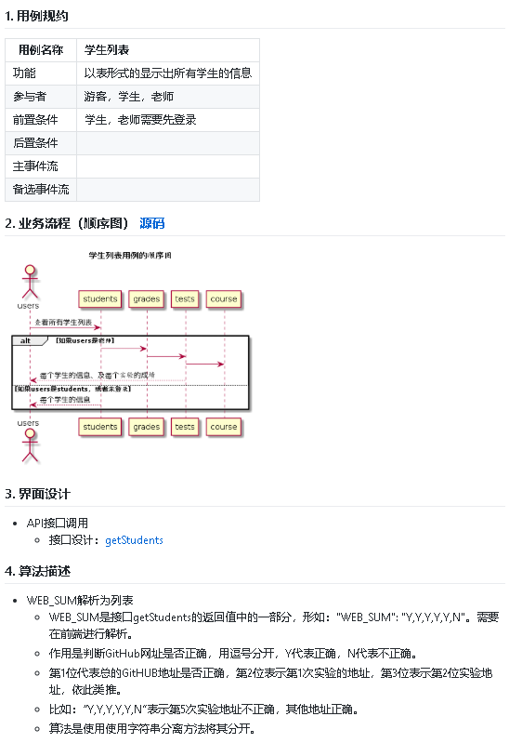
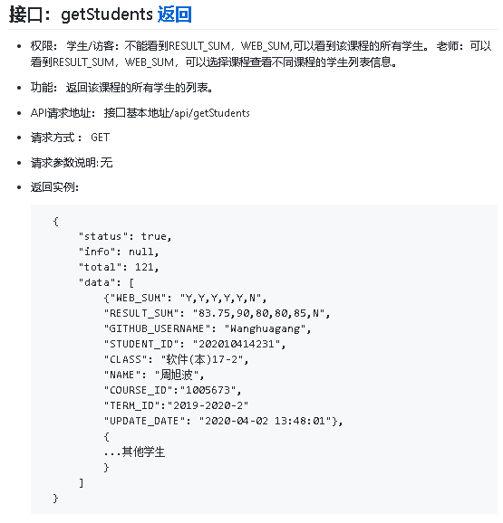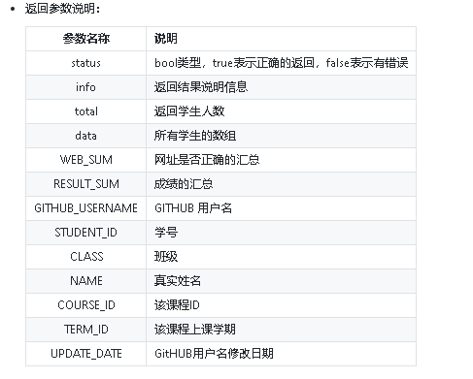

设置github地址用例
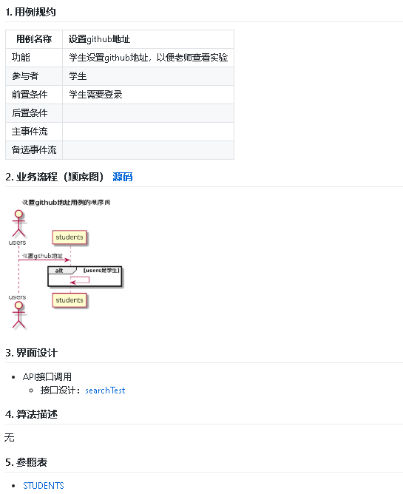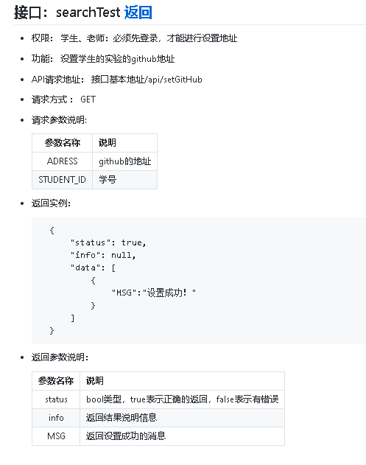
选择课程和所上学期用例
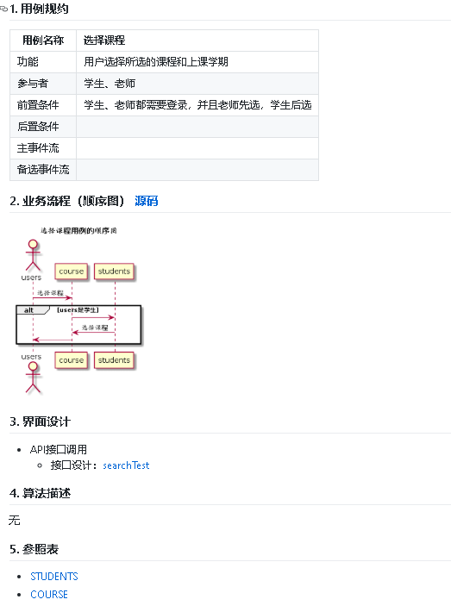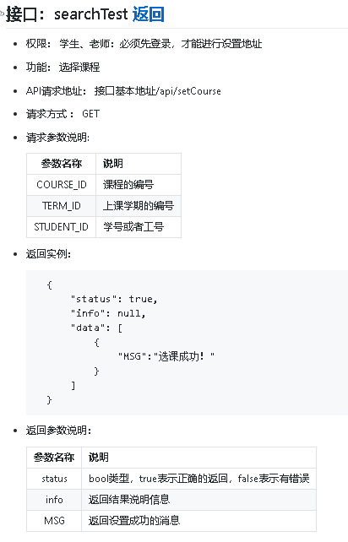
查看实验用例
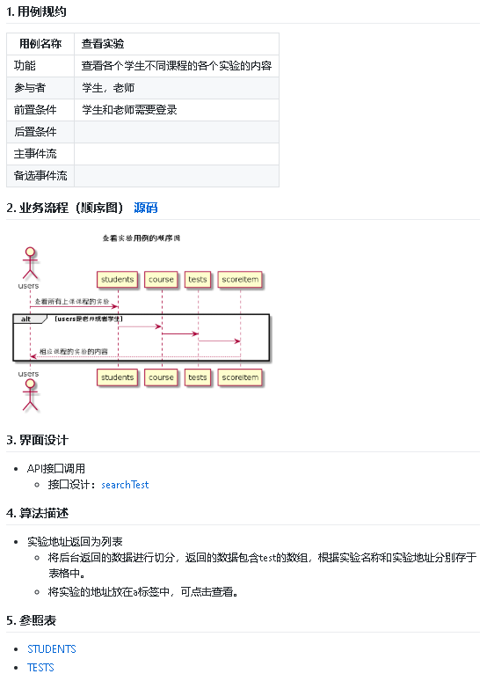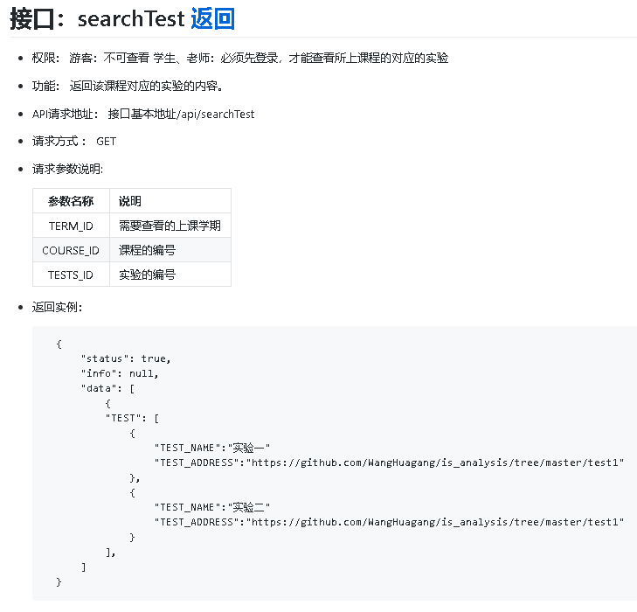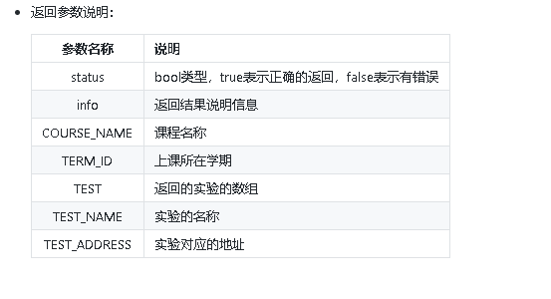
查看成绩用例
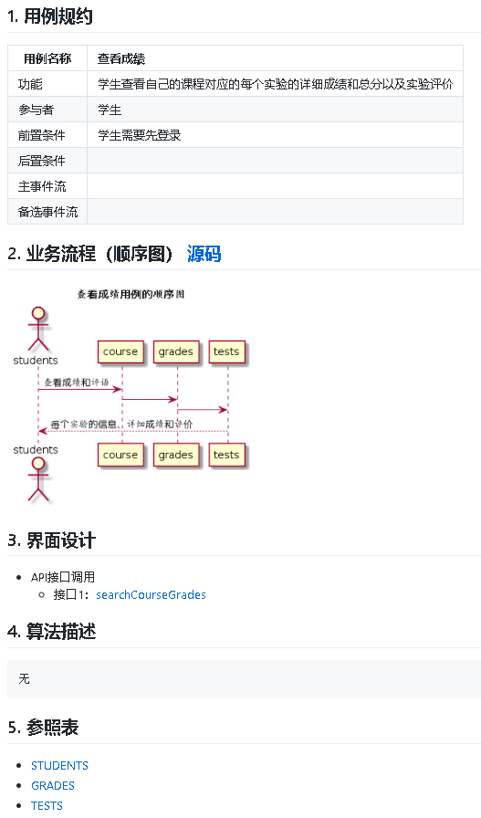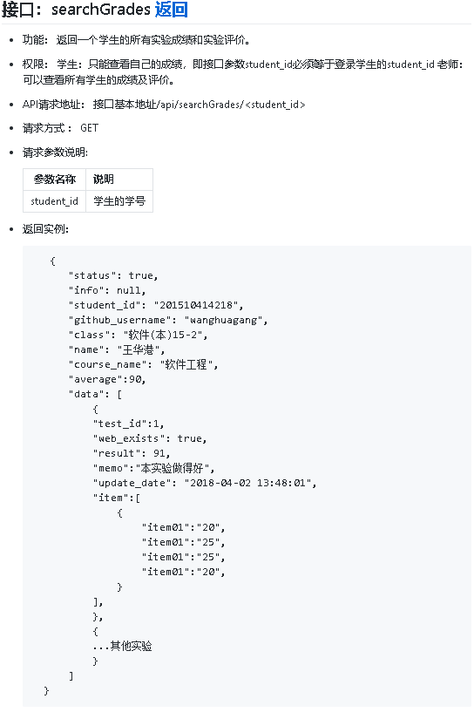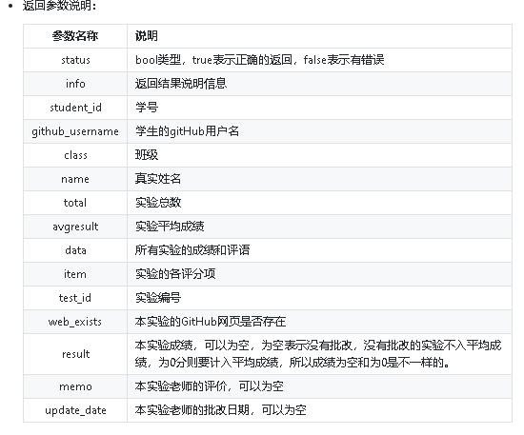
查看课程成绩用例
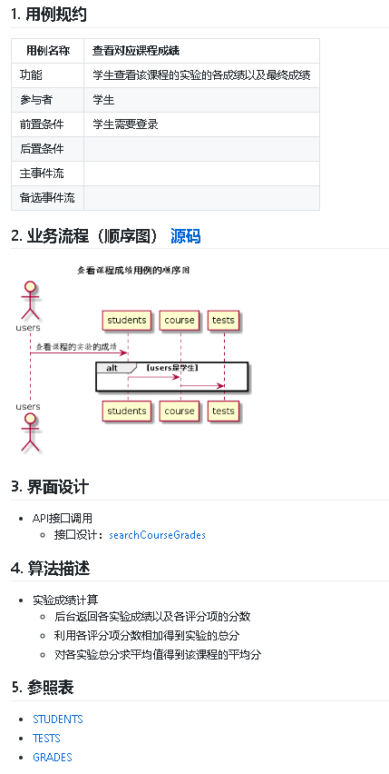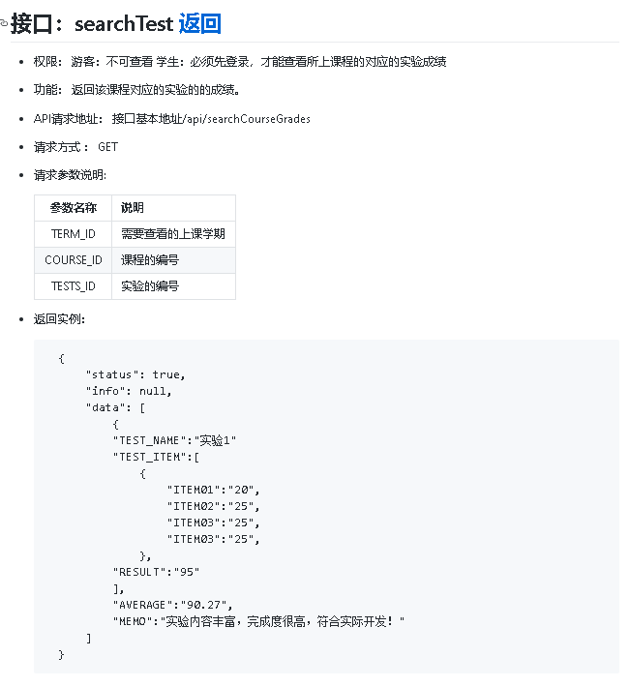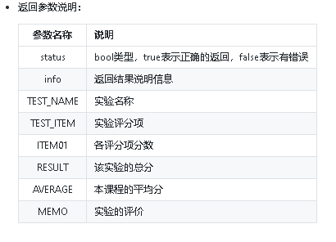
修改密码用例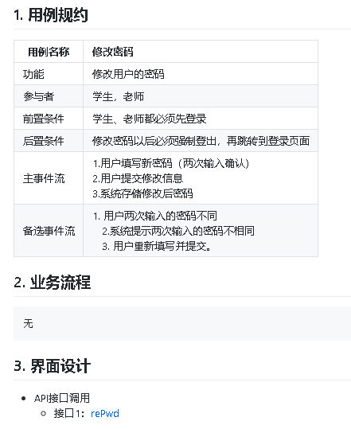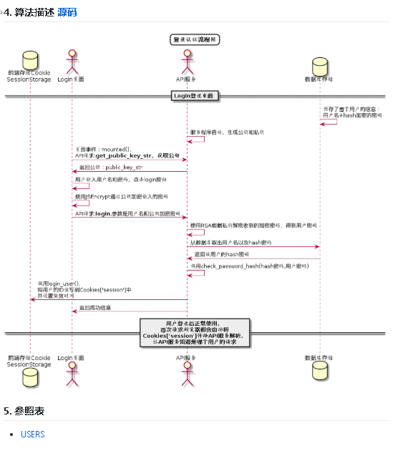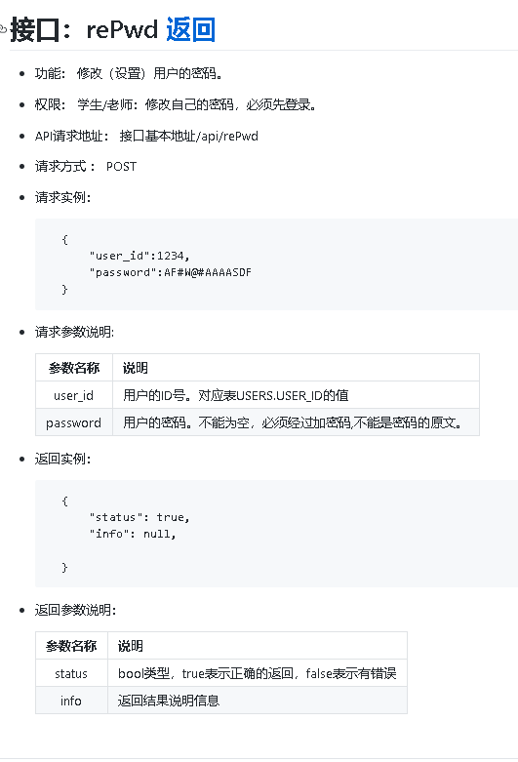

发布实验用例
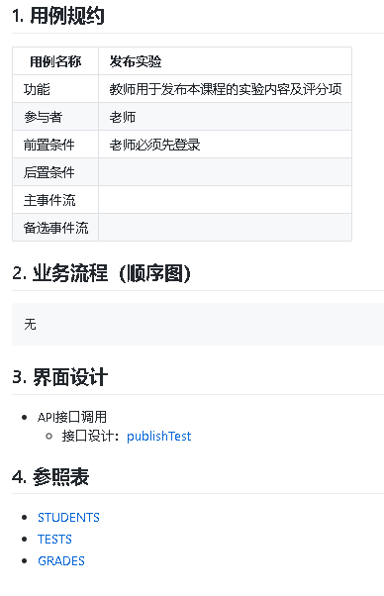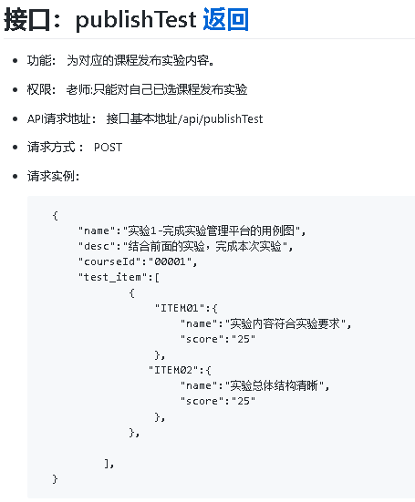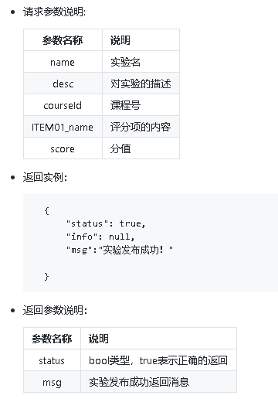
修改实验用例
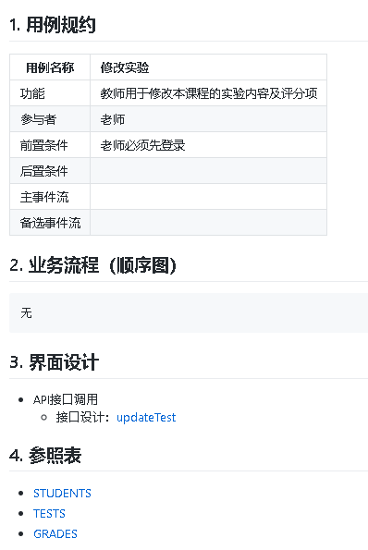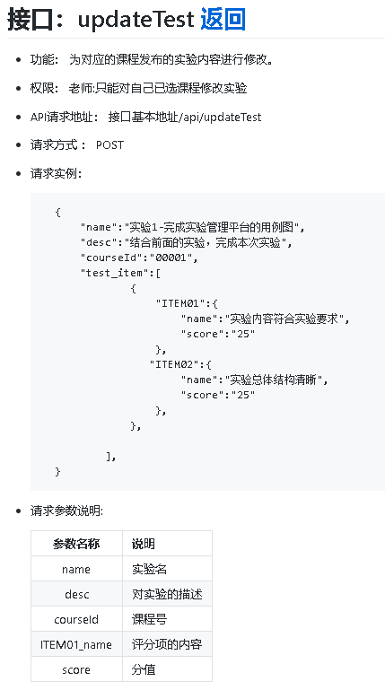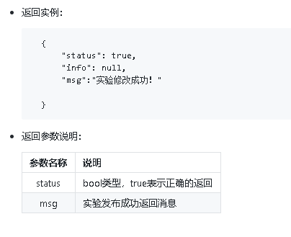
登出系统用例
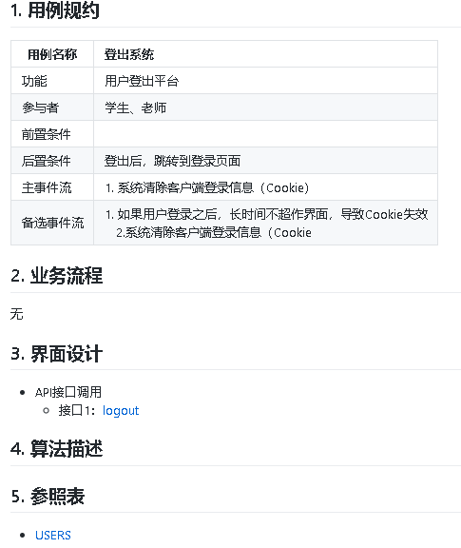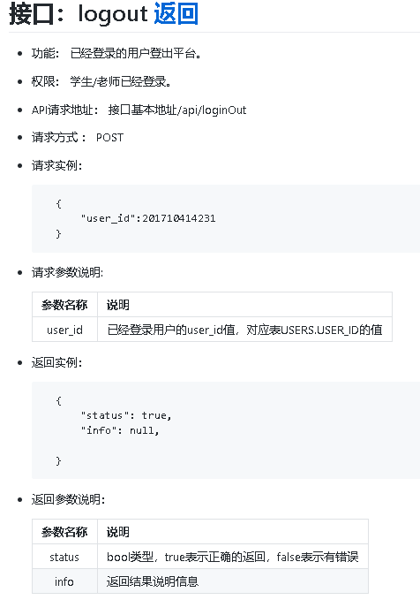

登录系统用例

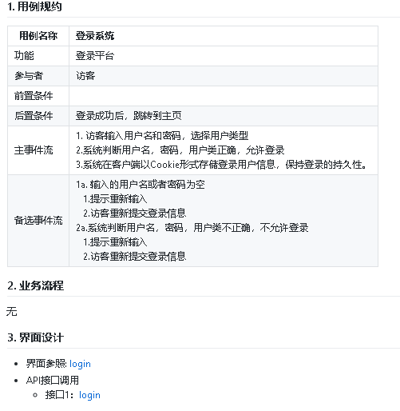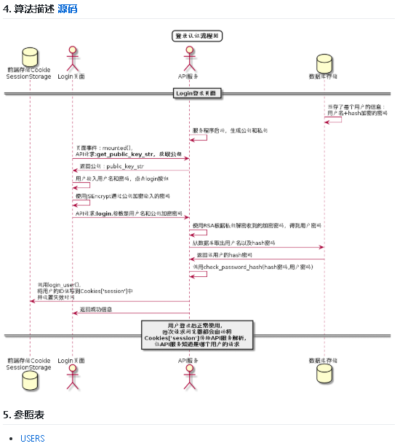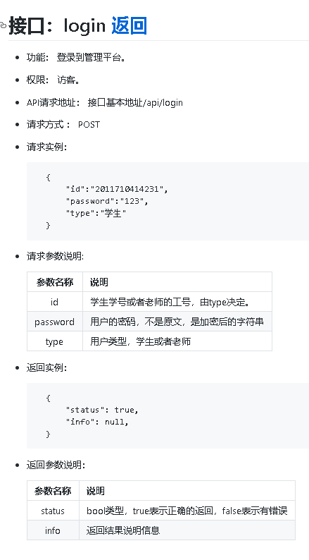
获取用户信息用例
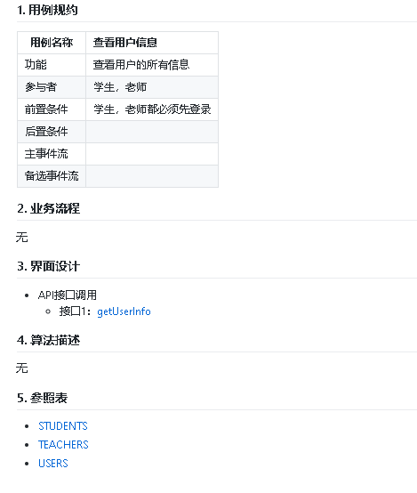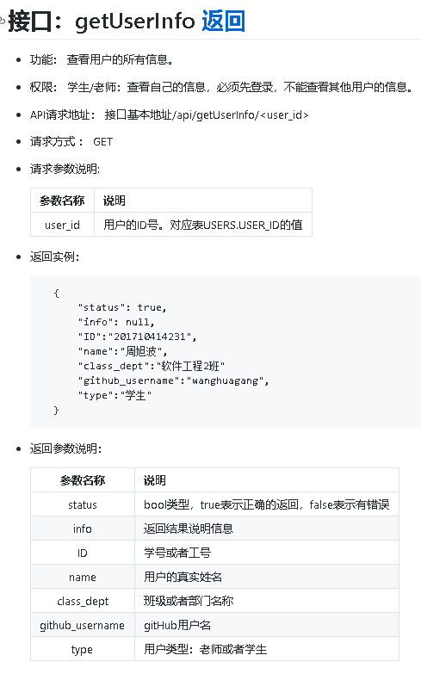

评定成绩用例

